
Entrar Y Salir De Windows Me
Arrancar Windows
Para comenzar a trabajar con Windows Me sólo tiene que encender el computador, es decir, activar los botones de alimentación del monitor y del Case.
- Encienda la CPU presionando el botón POWER.
- Encienda el monitor.
- Espere aproximadamente un minuto hasta que aparezca el escritorio de Windows.
- No debe presionar ni el Teclado ni el Mouse mientras esté cargando Windows.
El Escritorio
Al finalizar todo el proceso usted verá la pantalla que representa el escritorio de Windows ME. El escritorio es la pantalla principal de Windows y desde la cual usted realizará todas las operaciones.

Salir de Windows
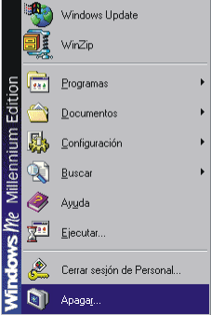
Cuando quiera finalizar su trabajo, no puede apagar el ordenador sin más. Es necesario efectuar cuatro pasos obligatorios para terminar correctamente la ejecución de Windows.
- Abra (haga un clic) el menú Inicio, situado en la esquina inferior izquierda del escritorio e identificado con el logotipo de Windows.
- Seleccione (haga un clic) la opción Apagar el sistema.
- Pulse (haga clic) el botón Sí para que se active la opción por defecto (Apagar el equipo)
Espere hasta que aparezca una pantalla con un mensaje indicándole que ya puede apagar el computador.

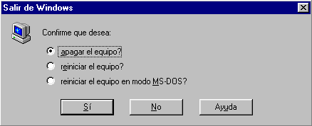


El escritorio
Nada más arrancar Windows Me aparece el escritorio (desktop), mostrado en la siguiente figura. El escritorio es el punto de partida de Windows y no es más que un fondo sobre el cual se sitúan todos los componentes de Windows: ventanas, iconos, programas, documentos, etc.
A grandes rasgos, el escritorio contiene tres tipos de elementos: ventanas, iconos y barra de tareas.

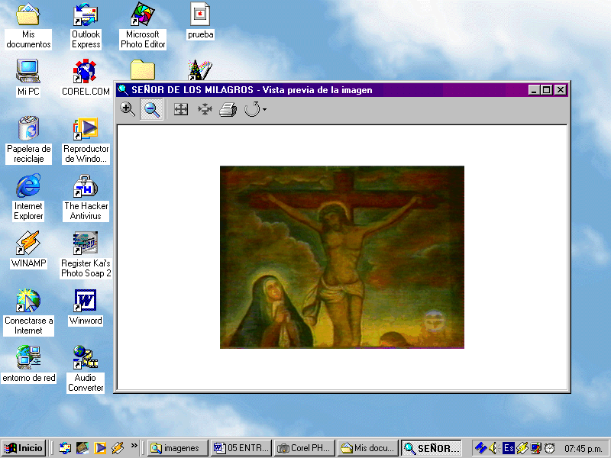
Iconos

Ventana

Barra de
Tareas

Ventanas. La ventana es el mecanismo que usa el sistema operativo Windows Me para presentar información al usuario. Como su propio nombre indica (windows significa “ventanas”), el trabajo en Windows se reduce a la gestión de ventanas, en contraposición a sistemas operativos como MS-DOS, que se gestionan a través de órdenes. Incluso el propio escritorio no es más que una ventana: le ventana principal sobre la cual aparecen las restantes ventanas.
Iconos. Un icono es un dibujo de tamaño pequeño que se utiliza para representar un objeto de Windows Me, ya sea una impresora, un programa, un documento, una unidad de disco, una carpeta, etc. la principal característica de un icono es que al hacer doble clic sobre él (pulsar dos veces rápidamente el botón principal del ratón) se abre una ventana con información relativa al objeto. La información que aparece depende del tipo de objeto: si es un programa se ejecuta, si es una unidad de disco se ve su contenido, etc.





Barra de Tareas. Es una barra horizontal que se muestra en la parte inferior de la pantalla, el cual contiene los botones Inicio y el Reloj en sus extremos. La barra de tareas nos permite administrar las ventanas que se encuentren abiertas. Su función es cuádruple.
- Primero, tiene a la izquierda el botón Inicio, mediante el cual es posible acceder a todos los programas incluidos en Windows Me y, por ejemplo, activar la opción que permite apagar el ordenador.
- Segundo, la barra de tareas posee iconos de inicio rápido a algunas de los aplicaciones que se encuentran instaladas en el sistema.
- Tercero, la barra de tareas posee un icono por cada programa que se esta ejecutando, lo cual permite al usuario saber en todo momento cuales son las aplicaciones activas.
- Cuarto, en la parte derecha de la barra de tareas hay una zona denominada área de notificación, que muestra la hora y fecha y que durante el funcionamiento de Windows Me incluye iconos para otras características tales como volumen de sonido, conexión a una red, correo pendiente de leer, módem funcionando, etc.

1º 2º 3º 4º
- Identifique los siguientes elementos del escritorio:

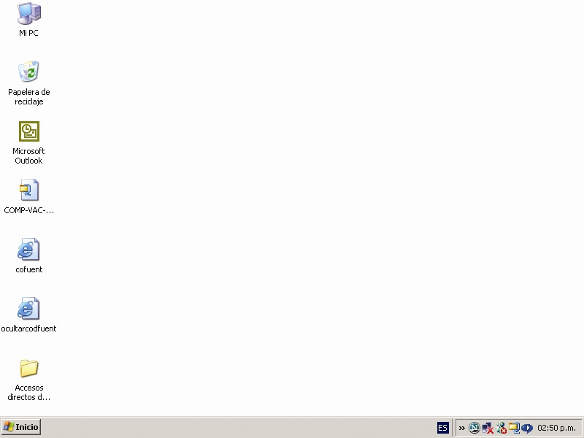
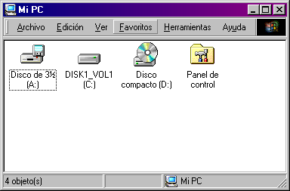
- Identifique los siguientes elementos de la barra de tareas.

